**WP Informatik – Jahrgang 7**

**Aufgabe zum UV 7.4 Vom Programmbaustein zum Computerspiel – wie programmiert man einfache Animationen und Spiele?**

**Die ausführliche schriftliche Ausarbeitung auf dieser ersten Seite der Aufgabe dient der Veranschaulichung der Bezüge zum Kernlehrplan. Diese müssen nicht notwendigerweise schriftlich fixiert werden.**

**Kompetenzerwartungen:**

Bei der Bearbeitung der Aufgabe werden auch **übergeordnete Kompetenzerwartungen** des Kernlehrplans erfüllt, welche sich in ihrer Komplexität nicht einzelnen Aufgabenteilen zuordnen lassen.

Die Schülerinnen und Schüler

* stellen informatische Sachverhalte strukturiert dar,
* wählen zur Bearbeitung einer Aufgabe oder Lösung einer Problemstellung begründet adäquate Anwendungen aus,
* strukturieren informatische Sachverhalte, indem sie einzelne Bestandteile identifizieren und Beziehungen und Wirkungen zwischen ihnen beschreiben,
* identifizieren Objekte in Informatiksystemen und erkennen Attribute und deren Werte,
* untersuchen und erläutern bereits implementierte Systeme,
* verwenden bei der Implementierung die algorithmischen Grundkonzepte,
* erläutern die Auswirkungen von Änderungen am Modell,
* beschreiben anhand vorgegebener einfacher textueller und visueller Darstellungen die abgebildeten informatischen Sachverhalte,
* erläutern mithilfe ausgewählter Anschauungsmodelle elementare Beziehungen der gewählten Modellstruktur,
* erstellen Diagramme und Grafiken zum Veranschaulichen von Beziehungen zwischen Objekten der realen Welt,
* erstellen Diagramme und Grafiken mithilfe einfacher informatischer Werkzeuge.
* stellen einfache informatische Sachverhalte unter Benutzung von Fachbegriffen mündlich und schriftlich sachgerecht dar.

Diese Aufgabe nimmt Bezug auf folgende **inhaltsfeldbezogene konkretisierte Kompetenzerwartungen:**

Die Schülerinnen und Schüler

* verarbeiten Daten mithilfe von Informatiksystemen (MI)[ c,f ],
* identifizieren und erläutern in ausgewählten Anwendungen Datentypen, Attribute und Attributwerte von Objekten und dokumentieren sie unter Verwendung geeigneter Darstellungsformen (DI) [ a,b,d,e ],
* führen Operationen auf Daten sachgerecht aus (A)[ a,b,c,d,e,f ],
* analysieren Handlungsvorschriften und überführen diese schrittweise in konkrete Handlungen (MI) [ a,b,c,f ],
* überführen umgangssprachlich gegebene Handlungsvorschriften in eine formale Darstellung (MI) [ c,f ],
* stellen Handlungsvorschriften unter Nutzung algorithmischer Grundkonzepte (Sequenz, Verzweigung, Iteration) dar (MI) [ c,d,e,f ] ,
* entwerfen, implementieren und testen einfache Algorithmen mit Hilfe einer graphischen oder textorientierten Programmierumgebung (MI) [ c,f ].

**Überprüfungsformen für Klassenarbeiten**

Im Kernlehrplan werden in Kapitel 3 „Lernerfolgsüberprüfungen und Leistungsbewertung“ mögliche Überprüfungsformen von Klassenarbeiten beschrieben. In der vorliegenden Aufgabe werden folgende Überprüfungsformen eingesetzt:

* Darstellungs- und Dokumentationsaufgabe [ a,b,e ],
* Gestaltungs- und Konstruktionsaufgabe [ c,d,e,f ],
* Analyse- und Parameteraufgabe [ a,b ],
* Optimierungsaufgabe [ d,e,f ].

**Hinweise zum Umgang mit diesem Material:**

Die Aufgabenteile a,b,d und e sind klausurgeeignete Teile, die anderen Teile stellen „Lernaufgaben“ dar oder führen zu einem Projekt.

Es werden folgende Arbeitsmittel benötigt: Zeichenwerkzeug, kariertes Papier, im weiteren Verlauf ein Rechner mit installierter Scratchumgebung.

**Teile eines Ballspiels mit Scratch**

Mit der Programmierumgebung Scratch ist auf der Bühne das Grafikobjekt *ballRot* erstellt worden. Dabei wird der Ablauf für das Objekt *ballRot* durch das folgende Struktogramm beschrieben:

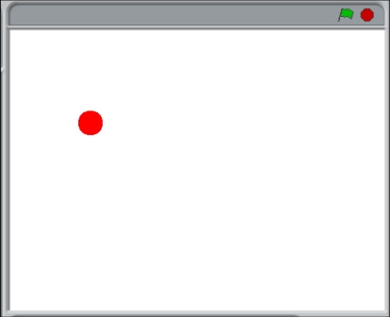

a) Beschreibe mit eigenen Worten die Bewegungen von *ballRot* auf der Bühne, nachdem die Leertaste gedrückt worden ist.

b) Auf der Bühne befindet sich jetzt noch das Objekt *ballGruen,* den Ablauf für *ballGruen* beschreibt das nachfolgende Struktogramm. Beschreibe auch hier mit eigenen Worten die Bewegungen von *ballGruen* auf der Bühne nachdem die Leertaste gedrückt worden ist.

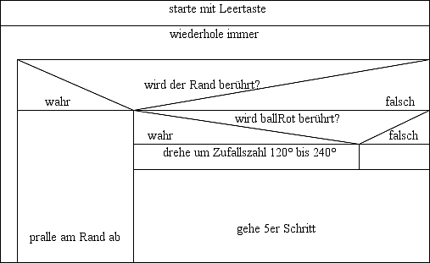

c) Starte die Programmierumgebung Scratch, erstelle die beiden Zeichenobjekte *ballRot* und *ballGruen*, implementiere für beide Objekte die Scripte nach obigen Struktogrammen und teste das Gesamtprogramm aus.

d) Auf der Bühne sollen sich zwei weitere Grafikobjekte *ballBlau* und *ballGelb* bewegen. Beschreibe mit eigenen Worten wie die Bewegungsabläufe für die beiden Objekte aus deiner Sicht aussehen sollten. Berücksichtige, dass sich jetzt vier Objekte auf der Bühne befinden!

e) Erstelle zum möglichen Bewegungsablauf von *ballBlau* ein Struktogramm.

f) Implementiere die beiden Grafikobjekte *ballBlau* und *ballGelb* in der Programmierumgebung Scratch und die zugehörigen Scripte für beide Objekte und teste deine Programme aus.